Техническое задание
на поставку системы ручной сортировки

1. ПЕРЕЧЕНЬ ПРИНЯТЫХ СОКРАЩЕНИЙ

№  п/п | Сокращение | Расшифровка сокращения
1 | Покупатель | Акционерное Общество «Почта России» (АО «Почта России»)
2 | Товар | Система ручной сортировки
4 | Поставщик | Любое юридическое или физическое лицо, в том числе зарегистрированное в качестве индивидуального предпринимателя, п оставляющее Товар в соответствии с заключенным договором
5 | ГОСТ | Межгосударственный стандарт

2. ОБЩИЕ СВЕДЕНИЯ О ТОВАРЕ

Предмет закупки: Поставка системы ручной сортировки.
Цель поставки: Оснащение объекта почтовой связи системой ручной сортировки.

3. ОБЩИЕ ТРЕБОВАНИЯ К ТОВАРУ

3.1 Требования к товару
Поставляемый товар должен быть новым, не бывшим в употреблении, в том числе, который не был восстановлен, не были восстановлены потребительские свойства, не являться выставочным образцом, свободным от прав третьих лиц.
3.2 Спецификация поставляемого товара

№ п/п | Наименование товара | Кол-во,  шт.
1 | Система ручной сортировки | 1

3.3. Основные характеристики товара
В соответствии с Приложением № 1 к настоящему Техническому заданию.
3.4. Комплектность товара
В соответствии с Приложение № 1 к настоящему Техническому заданию.
3.5. Нормативные документы, которые устанавливают требования к товару, к поставке товаров (ГОСТ, чертеж, иной нормативный документ)
- Технический регламент таможенного союза ТР ТС 010/2011 «О безопасности машин и оборудования»;
- ГОСТ 18620-86 «Изделия электротехнические. Маркировка».
Если нормативные документы, указанные в настоящем ТЗ, утратят силу и прекратят свое действие, то поставщик обязан руководствоваться действующими нормативными документами, в том числе теми, которые будут введены в действие вместо утративших силу.

3.6 Объем гарантий и гарантийный срок
В соответствии с Приложение № 1 к настоящему Техническому заданию.
Срок гарантии качества должен быть не менее срока годности, установленного производителем товара. В случае обнаружения покупателем дефектов в течение гарантийного срока, установленного заводом-изготовителем, такие дефекты должны быть устранены поставщиком в течение 10 (десяти) рабочих дней со дня получения письменного извещения от покупателя о выявлении дефектов.

4. ТРЕБОВАНИЯ К МАРКИРОВКЕ

В Маркировка должна соответствовать:
- ГОСТ 18620-86. Изделия электротехнические. Маркировка

5. ТРЕБОВАНИЯ К УПАКОВКЕ

В соответствии с Приложение № 1 к настоящему Техническому заданию.

6. СРОК, МЕСТО И УСЛОВИЯ ПОСТАВКИ ТОВАРА

6.1. Срок и место поставки
Срок поставки Товара: 90 (девяносто) календарных дней с даты заключения договора.
Место поставки: г. Москва, пос. Марушкинское, квартал № 63, домовладение 1, строение 2, (ЛЦ Внуково 2).
6.2. Условия поставки
Поставка осуществляется в сроки, определенные п. 6.1 настоящего Технического задания. Доставка товара до места, определенного Покупателем, разгрузка, подъем товара до помещений Покупателя осуществляется силами и за счет Поставщика. Поставщик обязан уведомить Покупателя о дате и времени поставки Товара по электронной почте, указанной в Договоре, не позднее 5 (пяти) рабочих дней до момента его поставки.
Доставка осуществляется в рабочие дни с понедельника по четверг с 09:00 до 17:00 часов, в пятницу с 09:00 до 15:45 часов.
Покупатель обязан в течении 1 (одного) рабочего дня письменном виде и/или посредством направления сообщения по электронной почте подтвердить Поставщику готовность получить Товар в указанное Поставщиком время. Без наличия подтверждения от Покупателя доставка Товара в указанное Поставщиком время не осуществляется.

7. УСЛОВИЯ СДАЧИ И ПРИЕМКИ ТОВАРА

7.1. Порядок сдачи и приемки
Приемка осуществляется уполномоченным работником Покупателя или приемочной комиссией Покупателя в соответствии с локальными нормативными актами Покупателя. Не позднее чем за 1 (один) календарный день до даты приемки Товара Покупатель уведомляет Поставщика о дате приемки по электронной почте, указанной в договоре.
В случае неприбытия уполномоченного представителя Поставщика для участия в приемке в срок, указанный в уведомлении, Покупатель осуществляет приемку Товара без участия Поставщика.
Приемка Товара осуществляется Покупателем в течение 15 (пятнадцати) рабочих дней с момента получения любого количества Товара и документов, указанных в п.7.2. Указанный срок может продлеваться на срок проведения экспертизы, если Покупателем принято решение о проведении экспертизы Товара.

7.2. Требования по передаче Покупателю технических и иных документов при поставке товара
Поставщик поставляет Товар Покупателю с надлежащим образом оформленными сопроводительными документами:
- товарной накладной по форме № ТОРГ-12/УПД;
- товарно-транспортной накладной по форме № 1-Т (если поставка осуществляется автомобильным транспортом), подписанной со стороны Поставщика;
- паспорт на товар, руководство по эксплуатации (при наличии);
- инструкция по сборке.

8. ТРЕБОВАНИЯ К ТРАНСПОРТИРОВКЕ

Товар в упакованном виде должен транспортироваться в крытых транспортных средствах, автомобильным видами транспорта в соответствии с действующими правилами перевозки грузов.
Упаковки с Товаром должны складироваться на поддонах или других средствах, изолирующих их от пола, в штабелях.

9. ТРЕБОВАНИЯ К ХРАНЕНИЮ

Хранение Товара осуществляется в закрытых сухих помещениях в не распакованном виде. Температура хранения должна соответствовать требованиям предприятия-изготовителя.

10. ТРЕБОВАНИЯ К ОБСЛУЖИВАНИЮ
Не установлены

11. ЭКОЛОГИЧЕСКИЕ ТРЕБОВАНИЯ

Товар должен быть безопасным и разрешен для применения на территории РФ, то есть при применении его по назначению и выполнении требований к эксплуатации (использованию) не должен причинять вред имуществу Покупателя и жизни и здоровью работников Покупателя, а также отвечать всем требованиям ФЗ от 10.01.2002 г. № 7-ФЗ «Об охране окружающей среды».

12.ТРЕБОВАНИЯ К БЕЗОПАСНОСТИ

Не установлено

13. ДОПОЛНИТЕЛЬНЫЕ (ИНЫЕ) ТРЕБОВАНИЯ

Не установлено.

14. ПЕРЕЧЕНЬ ПРИЛОЖЕНИЙ

№  п/п | Наименование приложения
1 | Технические требования

Приложение № 1
К техническому заданию

Технические требования

- Описание системы – система ручной сортировки предназначена для оптимизации работы персонала при сортировке посылок и письменной корреспонденции (далее – почтовые отправления) по направлениям.
В состав системы входит: автоматизированное рабочее место, сортировочные стойки, принтер для печати ярлыков, терминалы сбора данных с ручными беспроводными сканерами, рабочее место с ручным импульсным запайщиком.
  - Автоматизированное рабочее место, с которого происходит управление системой сортировки, а также ввод и вывод данных. Автоматизированное рабочее место включает в себя персональный компьютер с установленной SCADA, мышь компьютерная, клавиатура, монитор с диагональю не менее19 дюймов.*
  - Сортировочные стойки с системой индикации
Сортировочные стойки представляют собой металлическую конструкцию с ячейками и столешницей перед ячейками.
Общее количество направлений сортировки (ячеек) составляет 420;
Размеры сортировочных ячеек (высота х ширина х глубина – 300 мм х 400 мм х 400 мм);
Глубина столешницы (от внешней части до начала расположения ячейки), мм.: 280 – 320;
Грузоподъемность столешницы, кг: не менее 20;
Материал столешницы: нержавеющая сталь/ МДФ с износостойким покрытием*;
Грузоподъемность одной ячейки – не менее 20 кг*;
Количество ячеек в высоту: 3;
Ячейки имеют наклонные полки с углом наклона 10 – 14 градусов;
Сортировочный шкаф имеет заднюю стенку;
Ширина одной стойки должна составлять не более 1800 мм;
Высота от пола до поверхности столешницы, мм: 750 – 850*;
Конструкция сортировочных стоек должна исключать их опрокидывание как пустых, так и при полной загрузке.
Примерный вид сортировочной стойки:
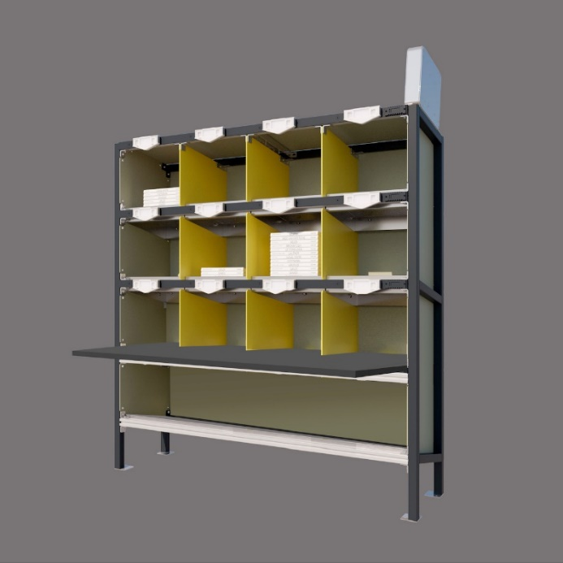

Система индикации представляет из себя расположенный на каждой сортировочной ячейке терминал с дисплеем и цветным световым индикатором. Световой индикатор должен отражать не менее 4 различимых цветов (каждый цвет соответствует цвету, присвоенному оператору). Каждая стойка должна иметь возможность последовательно (от стойки к стойке) подключать электрическое питание для дисплеев. Питание дисплеев организовано посредством трековой шины. Дисплеи имеют беспроводной интерфейс передачи данных, что в совокупности с установленным способом питания позволяет их использовать вне ячеек сортировочных стоек.
Дисплей отображает индекс, адрес объекта в который происходит сортировка, фактическое количество отсортированных почтовых отправлений, которые отсортированы в данную ячейку.
Кроме того, на панели должны присутствовать две кнопки, которые выполняют функцию, открытия и закрытия ячейки.
Примерный вид терминала:
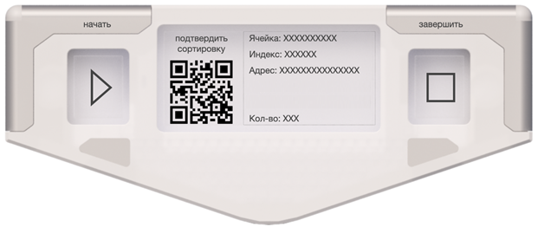

  - Принтер для печати ярлыков формата А4 – 4 шт.;
Тип принтера – лазерный.
  - Рабочее место с ручным импульсным запайщиком пакетов – 4 шт.
Ручной импульсный запайщик имеет длину запайки – 600 мм;
Стол производственный металлический на который устанавливается ручной импульсный запайщик имеет габариты – длина 900 мм; глубина – 600 мм; высота 800 – 900;
Покрытие столешницы – нержавеющая сталь.
  - Ручной беспроводной сканер или сканер кольцо с цветным (RGB)информационным дисплеем с терминалом сбора данных - 4 шт.;
Время автономной работы без дополнительной подзарядки – не менее 8 часов.
Перед началом работы пользователь должен иметь возможность присвоить каждому сканеру отличимый цвет, отображаемый на дисплее сканера или с помощью световых индикаторов сканера. Терминал сбора данных имеет противоударных корпус, дисплей, крепление на руку. На дисплее может отображаться в том числе информация о номере ячейки, соответствующей отсканированному отправлению.

- Технологический процесс сортировки:
  - Перед началом работы на ручном сортировщике администратор загружает/заполняет в SCADA сортировочный план в формате:
Номер ячейки | Индекс, адрес объекта
  - Операторы регистрируют в системе сканеры и вводят фамилию, имя, отчество.
  - Каждый сканер работает с присвоенным ему цветом.
  - Система предполагает считывание и распознавание штриховых идентификаторов, а также индексов, состоящих из шести цифр. Терминал, работающий со сканером, имеют также два режима – режим чтения штрихового идентификатора, и режим распознавания текста. В случае, если включен режим чтения штрихового идентификатора, перед началом работы в систему необходимо загрузить данные формата «штрихкод – индекс»
  - Оператор сканирует штриховой идентификатор или индекс почтового отправления, система подсвечивает целевую ячейку сортировки цветом, назначенным сканнеру для навигации оператора.
  - Оператор кладет сортируемое отправление в целевую ячейку и подтверждает сортировку, считывая сканером графический код терминала на дисплее. Система квитирования должна иметь возможность отключаться через интерфейс SCADA. При отключенной системе квитирования оператор после считывания штрихового идентификатора/индекса выкладывает в ячейку почтовое отправление и приступает к сортировке следующего отправления.
  - При включенном режиме квитирования, после подтверждения выкладки навигационная подсветка на ячейке гаснет и загорается на другой ячейке только после считывания следующего почтового отправления.
  - При выключенном режиме квитирования, навигационная подсветка на ячейке горит до момента считывания следующего штрихового идентификатора/индекса.
  - После переполнения ячейки/окончания сортировки оператор нажимает кнопку закрытия ячейки на терминале и квитирует закрытие выхода считыванием графического кода терминала.
  - После закрытия ячейки, на принтере печатается манифест на листе формата А4 содержащий информацию:
Номер манифеста:
Индекс, адрес объекта сортировки (отправителя)
Индекс, адрес объекта получателя
Количество почтовых отправлений в емкости
2.11. После освобождения ячейки оператор нажимает кнопку открытия ячейки и продолжает сортировку.
2.12 Система позволяет выводить и сохранять статистику сортировки за предыдущие 30 дней. Статистика содержит в том числе информацию о времени сортировки и операторе, выполнявшем это действие.
2.13. Система позволяет загружать до десяти сортировочных планов.
2.14. Система имеет уровень доступа администратор, позволяющий менять сортировочные планы, а также пользовательский режим, где пользователю доступно зарегистрировать ФИО оператора сортировки, привязать к нему сканер в начале смены, изменить цвет сканера, а также запускать/останавливать сортировку и выгружать статистику.
2.15. Срок гарантии на систему ручной сортировки с системой индикации составляет не менее 12 месяцев с даты подписания товарной накладной по форме ТОРГ 12/ УПД.

Supervisory Control And Data Acquisition — диспетчерское управление и сбор данных— программный пакет, предназначенный для разработки или обеспечения работы в реальном времени систем сбора, обработки, отображения и архивирования информации об объекте мониторинга или управления, для управления и наблюдения за сортировочным процессом через человеко-машинный интерфейс с монитором, клавиатурой, источником бесперебойного питания, мышью
Здесь и далее по тексту символом «*» отмечены параметры соответствия, по которым участник закупки предоставляет сведения (точные значения) в составе заявки на участие в закупке

